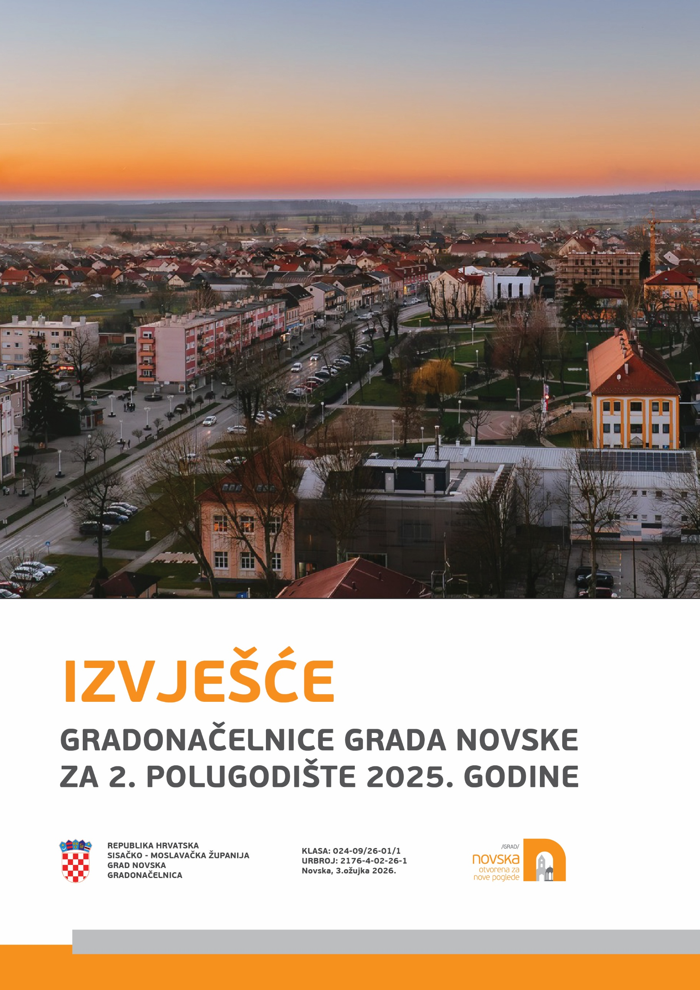
––
- IZVJEŠĆE GRADONAČELNICE ZA 2. POLUGODIŠTE 2025. GODINE
Poštovane gradske vijećnice i vijećnici,
druga polovica 2025. godine obilježena je stavljanjem u funkciju hotela Knopp i nastavkom realizacije velikih kapitalnih investicija.
U poduzetničkoj zoni Novska svakog se tjedna mogao pratiti napredak izgradnje Centra gaming industrije, Stanice za tehnički pregled i proizvodni pogon TECE-a čiji je kamen temeljac u srpnju svečano položen uz prisutnost ministara Ante Šušnjara i Marina Piletića.
Također, nakon nekoliko mjeseci zastoja nastavljeni su i radovi na izgradnji komunalne i cestovne infrastrukture u Zoni Novska, te radovi na obnovi pješačke staze Stari Grabovac - Paklenica – Voćarica koje izvodi tvrtka Lonja-Strug d.d.
Županijska uprava za ceste SMŽ završila je radove na izgradnji dvaju kružnih tokova u ulici Kralja Tomislava.
Napreduju i radovi na izgradnji Centra cjeloživotnog obrazovanja, kao i na izgradnji dječjeg vrtića Gita koji doprinose širenju obrazovnog centra u širem području centra.
Također, završeno je proširenje mreže odvodnje i započela izgradnja pročistača otpadnih voda kroz prvu projekt aglomeracije Rajić – Borovac dok je pročistač u Bročicama krajem godine završio s probnim radom nakon čega slijedi tehnički pregled i završetak projekta Aglomeracija Novska koji se provodi posljednjih 5 godina.
Uz podršku Ministarstva prostornog uređenja, graditeljstva i državne imovine obnovljena je Ulica kralja Zvonimira, a radove je izvodila tvrtka Swietelsky d.o.o.
Radovi na obnovi pročelja zgrade pošte nisu pratili predviđenu dinamiku aktivnosti, te je zbog kašnjenja, ne reagiranja izvođača i ne korektne suradnje s projektantskim timom te konzervatorskim odjelom u Sisku pokrenut raskid Ugovora s tvrtkom Neving d.o.o.
Izgradnjom Centra za starije Novska je dobila jedan od najviših objekata, dok je preuređenjem nekadašnje kuglane u Bročicama i proširenjem kapaciteta tvrtke Labtex, Novska dobila prvu integrativnu radionicu u kojoj radi 25 osoba od kojih je 5 osoba s invaliditetom.
Novska je tijekom lipnja, srpnja i kolovoza bila domaćin 130 mladih iz cijele Hrvatske, sudionika Ljetnog gaming kampa koji već treću godinu za redom organizira županijska razvojna agencija SIMORA.
Početkom rujna održana je konferencija na temu priuštivog stanovanja u organizaciji zastupnice u EP Nikoline Brnjac na kojoj je Novska uz Dubrovnik, Split, Osijek i Karlovačku županiju predstavljena kao mali grad privlačan mladima.
Ovogodišnje Lukovo u Novskoj održalo se pod pokroviteljstvom Ministarstva kulture i medija te Ministartsva turizma i sporta, a obogatilo ga je otvorenje hotela Knopp kojem je uz ministra Marina Piletića nazočio i ministar turizma Tonči Glavina. Na svečanosti je potpisana i povelja prijateljstva s Gradom Livnom, čime je Novska postala bogatija za još jedan grad prijatelj.
Također, tijekom Lukova, Novska je bila domaćin 11. koferencije Meeting G2 pod geslom „Život je igra – Hrvatska je tvoje igralište“ koja je okupila oko 250 hrvatskih iseljenika, uglavnom poduzetnika iz cijeloga svijeta.
Na oduševljenje velikog broja Novljana, posebno branitelja Željko Gašparović Gašo izdao je monografiju o 125. novljanskoj bojni.
Godinu završavamo s realizacijom prihoda od 18,7 milijuna eura, što je najveća realizacija ikada.
Novska je u velikom investicijskom zamahu, a većina investicija će biti dovršena tijekom 2026. godine što će rezultirati novim radnim mjestima i novim uslugama te doprinijeti kvalitetnijem životu svih naših sugrađana.
- IZDVOJENI PROGRAMI, PROJEKTI I AKTIVNOSTI
Novljanske mjere u zdravstvu urodile plodom - Pedijatrijska ambulanta u Novskoj konačno dobila dr. medicine, specijalisticu pedijatrije zaposlenu u Domu zdravlja Sisačko-moslavačke županije na neodređeno, puno radno vrijeme, a iz proračuna Grada Novske osigurana i izdvojena sredstva u iznosu od 100.000,00 eura za nabavu terenskog vozila Hitne medicinske pomoći u Novskoj
Temeljem Programa poticajnih mjera za osiguravanje rada pedijatrijske zdravstvene zaštite i druge specijalističke zdravstvene zaštite na području Grada Novske koji je donijelo Gradsko vijeće Grada Novske na 1. radnoj sjednici novog saziva Gradskog vijeća Grada Novske, 25. lipnja 2025. godine, kao ključnog dokumenta za rješavanje problema rada pedijatrijske ambulante u Novskoj, nakon provedenog Javnog poziva za ostvarivanje prava na poticajnu naknadu od 10. srpnja 2025. godine, a koji je trajao do 1. kolovoza 2025. godine u otvorenom roku za prijavu na javni poziv je pristigla jedna pravovremena i potpuna prijava s mjerodavnim dokazima o ispunjavanju svih propisanih uvjeta te je s dr. medicine, specijalisticom pedijatrije zaključen Ugovor o dodjeli poticajne naknade u iznosu od 2.000,00 eura neto mjesečno.
Od trenutka kada je bivša pedijatrica otišla u mirovinu, pedijatrijska Ambulanta u Novskoj radila je na način da se tijekom dana izmjenjivalo više pedijatara koji su radili prekovremeno ili na ugovor o djelu, a izdavanja za zdravstvo iz proračuna Grada Novske radi toga su vrtoglavo porasla. Ali ono što je najvažnije od svega, naši najmlađi sugrađani konačno imaju odgovarajuću zdravstvenu skrb i kontinuiran nadzor i liječenje od jednog pedijatra koji poznaje svako novljansko dijete, a ta blagodat je nemjerljiva i ne može se izraziti novcem.
Također, u želji da se poboljša kvaliteta i stanje opreme u jedinici Hitne medicinske pomoći u Novskoj, Grad Novska je temeljem Ugovora s Hitnom medicinskom pomoći Sisačko - moslavačke županije zaključio Ugovor o donaciji od 100.000,00 eura za nabavu terenskog vozila Hitne medicinske pomoći u Novskoj, što će podići kvalitetu i brzinu njihove usluge na korist svih građana Grada Novske.
Novska je bila domaćin 11. konferencije Meeting G2 pod sloganom „Život je igra – Hrvatska je tvoje igralište“
U Poduzetničkom inkubatoru PISMO u Novskoj održana je 11. po redu konferencija Meeting G2 koja je po prvi put okupila iseljenu i domovinsku Hrvatsku, a trajala je dva dana, 17. i 18. listopada 2025. godine, u sklopu obilježavanja manifestacije „Lukovo“.
Novljanski gaming poslužio je organizatorima kao temelj programa koji je predstavio neke od najboljih hrvatskih kompanija, startupa i stručnjaka na području robotike, umjetne inteligencije, dronova i drugih suvremenih tehnologija.
Antun Buterin, predsjednik Udruge Meeting G2 u obraćanju sudionicima rekao je: „Ne nalazimo se slučajno u Novskoj, upravo je ovdje srce hrvatske gaming industrije gdje se stvara nova generacija digitalnih poduzetnika. Ovdje gdje se susreću tradicija i inovacija, Meeting G2 želi pokazati da je Hrvatska zemlja velikih mogućnosti“.
Kroz nekoliko panela, sudionicima se obratilo oko 40 govornika i panelista iz Hrvatske i svijeta. Ova konferencija bila je velika promocija Grada Novske i novljanske gaming industrije te poziv za nove poduzetničke inicijative u Gradu Novskoj.
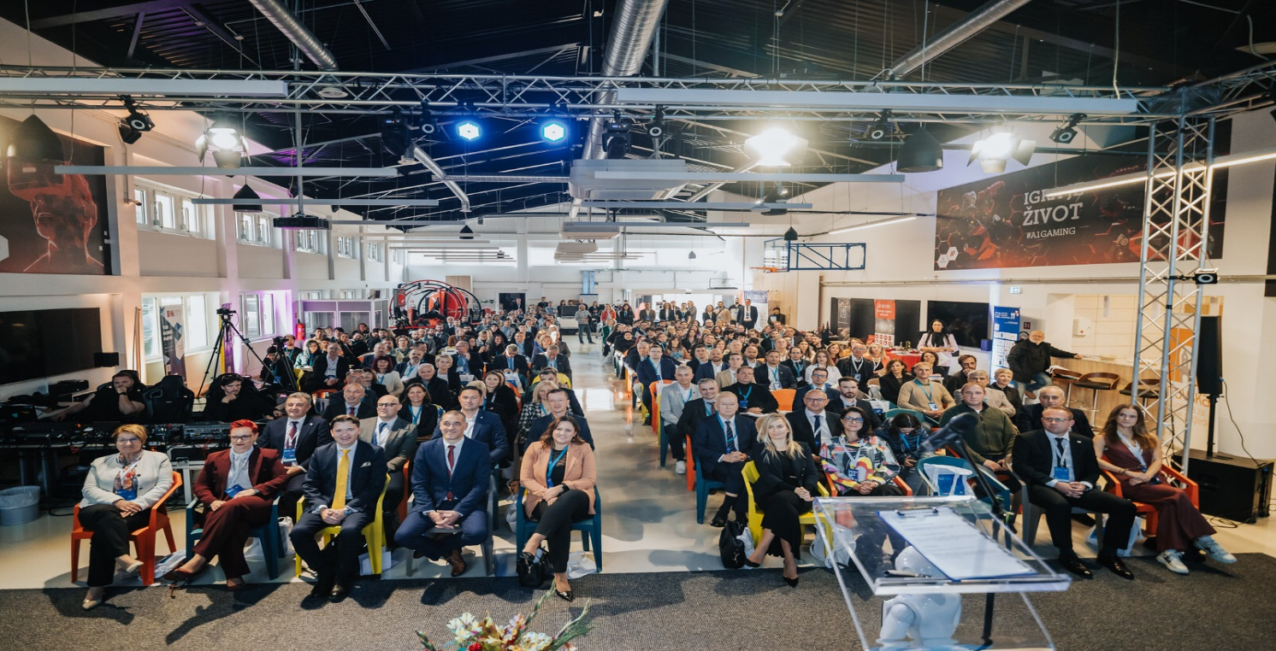
S otvorenja konferencije Meeting G2, 17. listopada 2025. godine

Gradovi Novska i Livno potpisali Povelju o prijateljstvu na „Lukovo“, 17. listopada 2025. godine u „Hotelu Knopp“.
Gradovi Novska i Livno potpisali su Povelju o prijateljstvu 17. listopada 2025. godine. Potpisivanje Povelje upriličeno je povodom obilježavanja Dana Grada Novske, a na svečanoj sjednici Gradskoga vijeća potpisali su je gradonačelnica Marija Kušmiš i gradonačelnik Darko Čondrić. Ovim činom potvrđeno je prijateljstvo i suradnja dviju jedinica lokalne samouprave koje vežu zajednički interesi usmjereni razvoju i unaprjeđenju lokalnih sredina. Grad Livno 13. je po redu novljanski grad prijatelj.
Obilježavanje Dana Grada Novske u 2025. godini bilo je posebno značajno i svečano, jer se održalo u obnovljenom Hotelu Knopp, spomeničkoj baštini, jednom od najznačajnijih objekata u Gradu Novskoj koji je prošao dalek put do konačne rekonstrukcije i dogradnje.
Hotel Knopp zasjao je punim sjajem, povezavši spretno kulturu, turizam i hotelijerstvo te otvorio svoja vrata prvim gostima, baš uoči Dana Grada. Bila je to odlična prilika pred mnoštvom gostiju istaknuti napredak svih infrastrukturnih projekata i razvoja grada u svim drugim područjima.
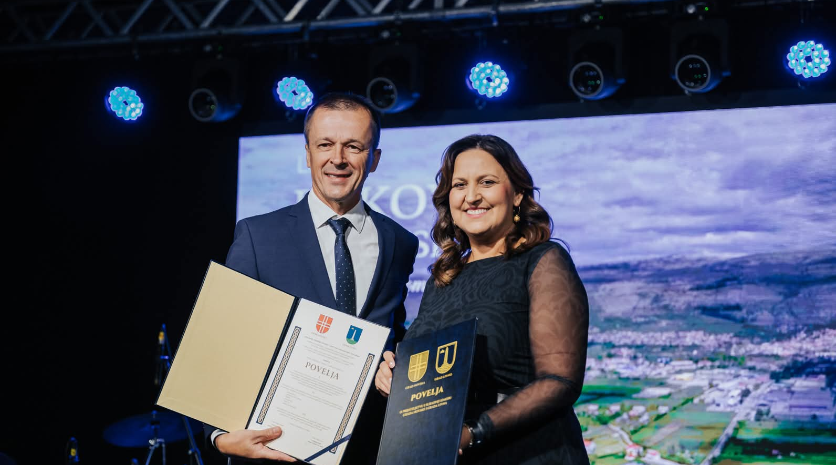Sa svečanog potpisivanja Povelje o prijateljstvu gradova Novske i Livna, 17. listopada 2025. godine

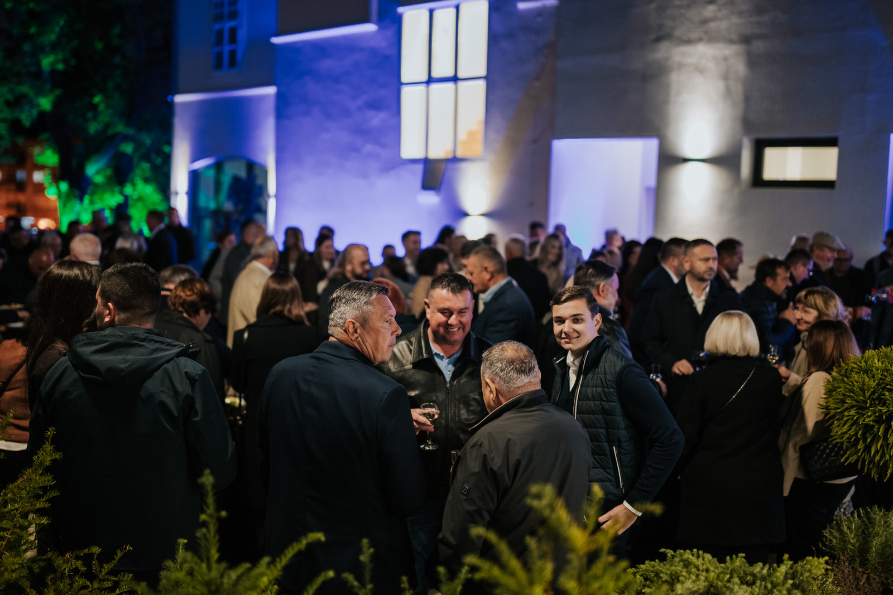

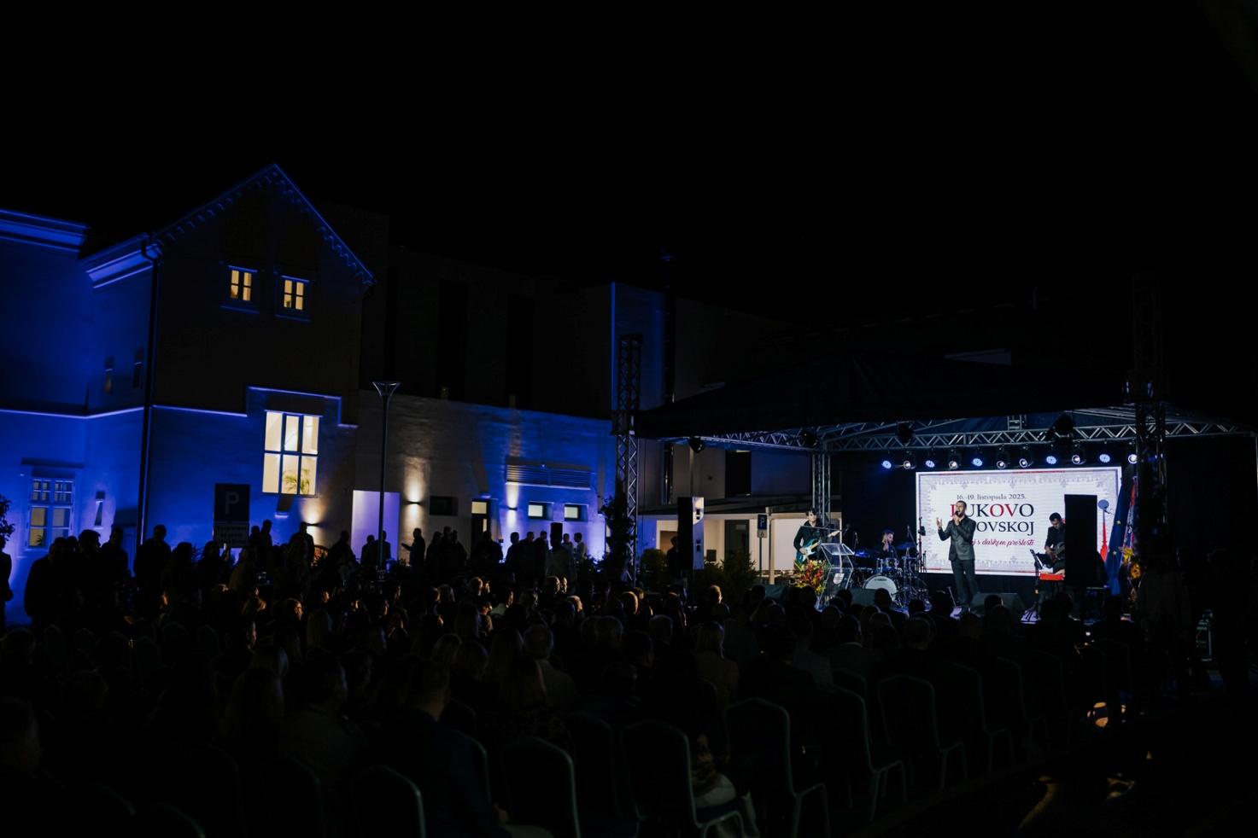

Radovi na izgradnji objekata društvene infrastrukture - Dječji vrtić „Gita“, Centar cjeloživotnog obrazovanja i pomoćno igralište Libertas
U tijeku su radovi na izgradnji ispostave dječjeg vrtića „Gita“ koja će zaprimati šest odgojnih skupina i biti smještena u blizini sportske dvorane u Novskoj u Ulici koja će nositi naziv Ulica sv. Ivana Pavla II. Završetak radova na izgradnji se očekuje i ishođenje uporabne dozvole se očekuje u ljetu 2026. godine.
Radovi na izgradnji Centra cjeloživotnog obrazovanja u Novskoj su u poodmakloj fazi. Završetak radova se očekuje početkom ljeta 2026. godine. Centar će omogućiti prostor za provedbu aktivnosti Pučkog otvorenog učilišta, ali i nove kapacitete za rad Katoličke osnovne škole u Novskoj.
Postavljanje umjetne trave na pomoćnom igralištu Libertas u Novskoj je pri završetku. Radovi su bili obustavljeni tijekom zimskih mjeseci jer samo polaganje umjetne trave iziskuju temperature više od 5 stupnjeva noću, odnosno 10 stupnjeva danju. Završetkom ovog projekta će se mogućnosti treniranja nogometnih klubova dići na višu razinu i teren će se moći koristiti kroz znatno duži period tijekom godine.
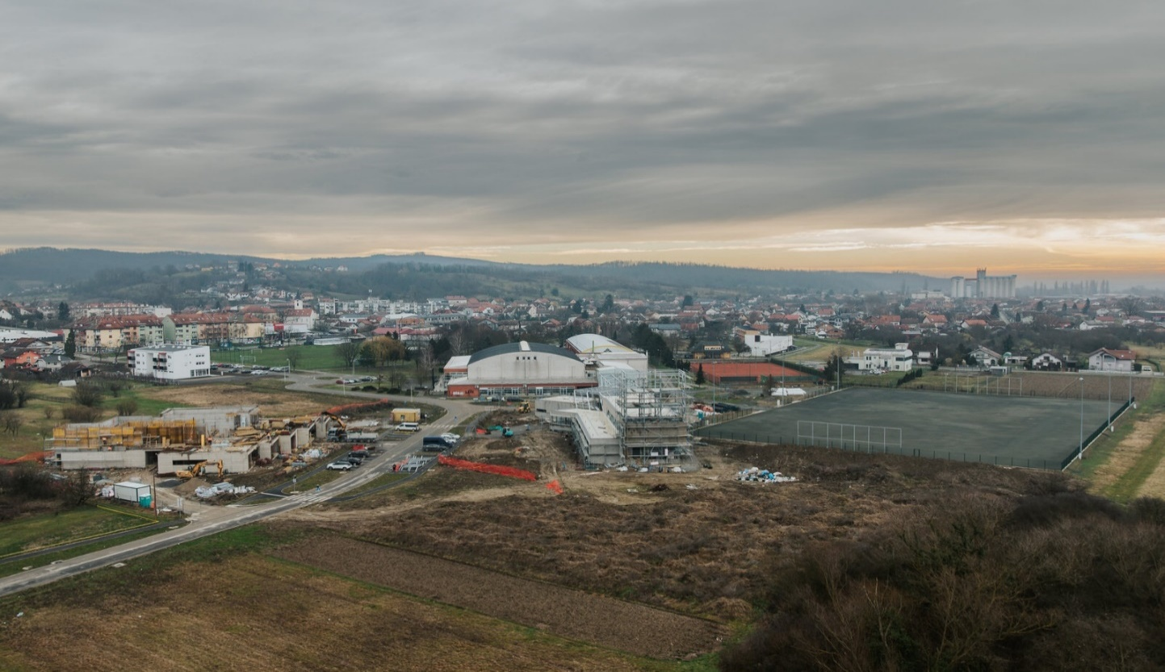

Centar za starije osobe
Radovi na izgradnji Centra za starije osobe teku planiranom dinamikom. Završetak radova i ishođenje uporabne dozvole se očekuje u ljetu 2026. godine. Paralelno s građenjem se provodi i nabava opreme i potrebnih vozila, tako da se krajem ljeta očekuje završetak investicije u cijelosti. Nakon toga slijedi puštanje objekta u rad. Centar će moći primiti ukupno 42 korisnika.
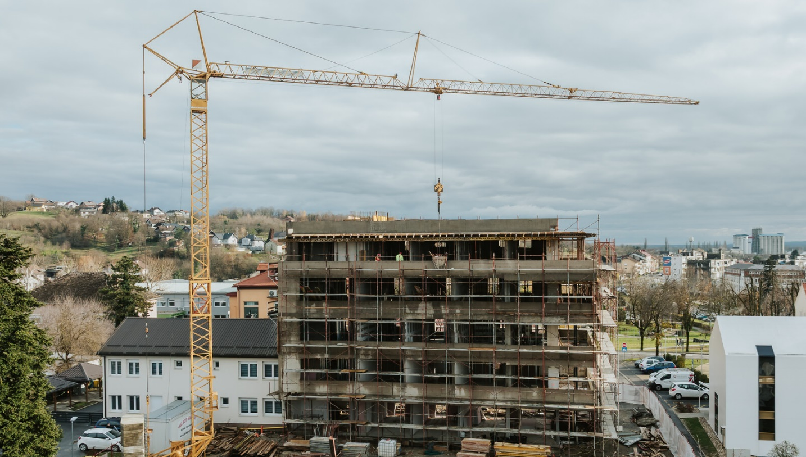

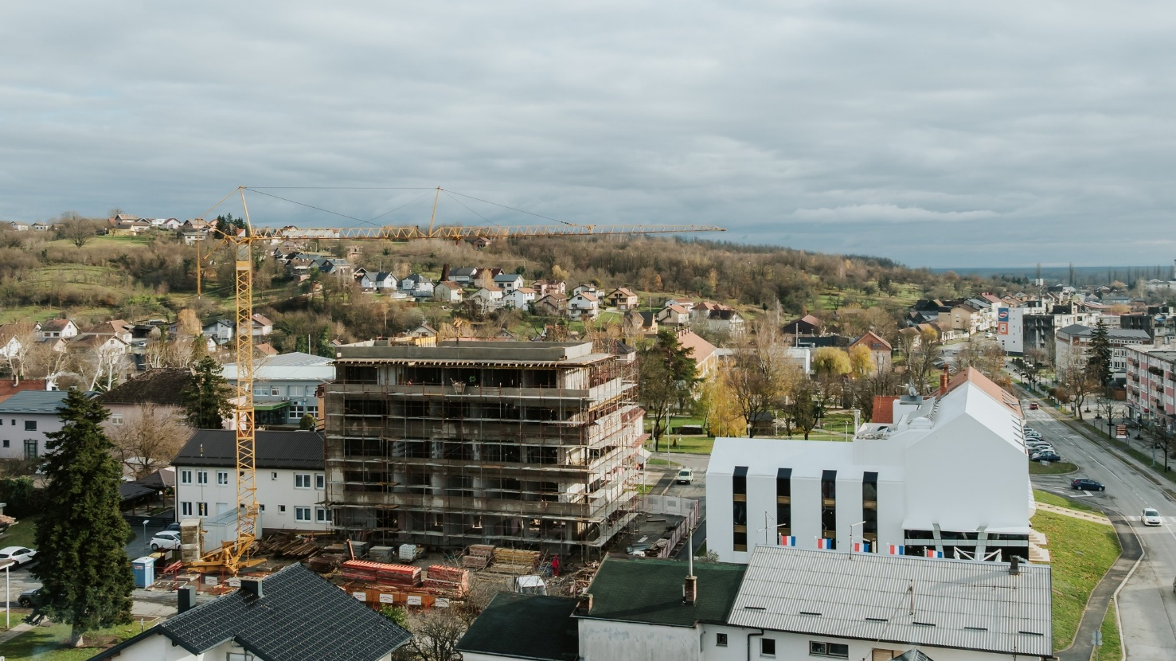

Kružni tokovi u Ulici kralja Tomislava
Suradnjom Grada Novske i Županijske uprave za ceste izgrađena su dva kružna toka u Ulici kralja Tomislava u Novskoj. Radi se o križanju Ulice kralja Tomislava, Ulice A. G. Matoša i Potočne ulice, te križanju Ulice kralja Tomislava i Ulice bl. Alojzija Stepinca. Na ovim raskrižjima bile su česte prometne nezgode, te se izgradnjom ovih kružnih tokova sigurnost prometovanja digla na višu razinu.
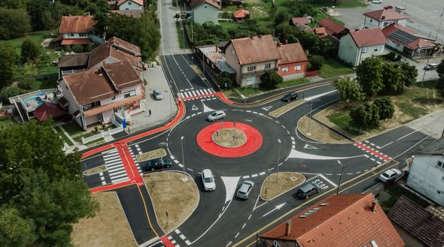

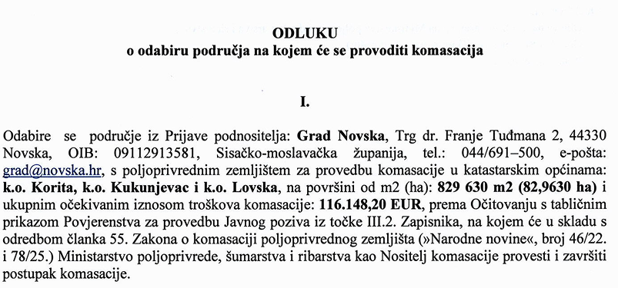
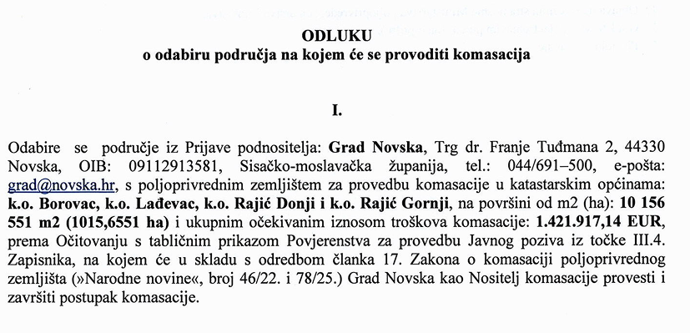
Ministarstvo poljoprivrede, šumarstva i ribarstva, temeljem inicijative i prijedloga Grada Novske donijelo dvije Odluke o odabiru područja na kojem će se provoditi komasacija poljoprivrednog zemljišta i na području Grada Novske i to na području k.o. Lovska, k.o. Borovac, k.o. Rajić Donji i k.o. Rajić Gornji.


